**Schneider Electric pomáhá při obnově katedrály Notre-Dame**

**Praha** **(26. dubna 2023)** - [**Společnost Schneider Electric**](https://www.se.com/cz/cs/) **a státní organizace pověřená obnovou pařížské katedrály Notre-Dame podepsaly sponzorskou smlouvu, v níž se Schneider Electric zavazuje pomoci při obnově katedrály darováním zařízení a sdílením svého expertního know-how.**

Požár, který katedrálu 15. dubna 2019 vážně poškodil, vyvolal mimořádnou vlnu solidarity, do níž se chce zapojit i francouzská společnost Schneider Electric, lídrv oblasti digitální transformace energetického managementu a automatizace. *„Pro Schneider Electric je pomoc s obnovou katedrály samozřejmostí. Již v minulosti jsme pracovali na podobně unikátních místech, jako jsou Comédie Française nebo stanice na Antarktidě,“* zdůraznil Gilles Vermot-Desroches, ředitel pro občanské a institucionální záležitosti ve společnosti Schneider Electric.

**Pokročilá řešení…**

Stejně jako u předchozích projektů, i pro Notre-Dame se společnost Schneider Electric zavázala poskytnout své odborné znalosti, produkty a nejmodernější řešení. Schneider Electric dodá veškeré zařízení potřebné k napájení objektu: trafostanici, všechny hlavní a podružné rozvaděče a jejich komponenty.

Součástí dohody je také systém řízení budov (BMS), tj. veškeré nástroje pro řízení spotřeby energie. Snímače, řídící jednotky, PLC, komunikační sběrnice a související software umožní v katedrále optimalizovat využití a spotřebu energie. Společnost Schneider Electric dodává také střídač, rozvaděč a nouzové osvětlení.

Dále bude společnost Schneider Electric zodpovědná za údržbu elektrických rozvodů v katedrále, také za návrh, projektování, uvedení do provozu a programování instalovaných systémů a školení budoucích uživatelů.

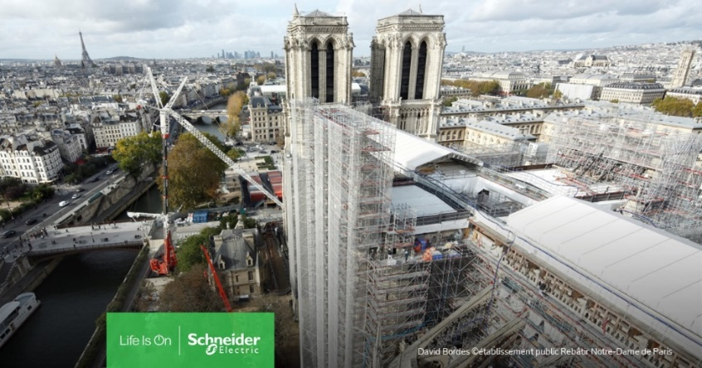

**…pro jedinečné místo**

Za realizaci a následnou kontrolu projektu je zodpovědný Cédric Larcher, vedoucí projektový manažer ve společnosti Schneider Electric France, který má s řízením projektů šitých na míru v mimořádném prostředí značné zkušenosti. Jak se sám vyjádřil, je rád, že se svým týmem může pracovat na tomto prestižním úkolu, který je všechno, jen ne obyčejný. Důvodem je nejen historický památkový status katedrály, který obnáší specifické požadavky, ale také její monumentální velikost, logistická, prostorová a přístupová omezení (schodiště, sklepy, klenby atd.) a z toho vyplývající složitost prací.

*„Pro Schneider Electric není účast na obnově pařížské Notre-Dame pouze partnerstvím technickým, ale také lidským,“* konstatuje Jean-Pascal Tricoire, předseda představenstva a generální ředitel společnosti Schneider Electric. *„Dává nám příležitost nasadit naše nejinovativnější a nejbezpečnější energetická řešení pro ochranu symbolického místa, které je drahé Francouzům i návštěvníkům z celého světa. Tento projekt je však také výzvou pro zaměstnance, kteří se na stavbě budou podílet.“*

*„Děkujeme společnosti Schneider Electric za její podporu při obnově katedrály Notre-Dame, díky níž bude moci dojít k jejímu znovuotevření v roce 2024. Jsme rádi, že můžeme využívat její inovativní řešení pro optimalizaci a řízení spotřeby energie. Jsme potěšeni, že můžeme tyto technické vymoženosti, které jsou francouzským know-how, vložit do našeho kulturního dědictví,“* uvedl Philippe Jost, zástupce generálního ředitele státní organizace pro obnovu Notre-Dame de Paris.

Práce na stavbě katedrály zajišťující dodávku elektrické energie budou zahájeny během několika měsíců. Systém řízení budov (BMS) umožní optimalizovat spotřebu energie v památce, která je světovým kulturním dědictvím a mistrovským dílem středověkého umění, a zároveň přinese do katedrály inovace 21. století.

***O společnosti Schneider Electric***

*Vizí společnosti Schneider Electric je umožnit každému co nejlépe využívat energii a dostupné zdroje, proto přinášíme pokrok a udržitelnost do všech oblastí života. Žijeme v souladu s heslem Life Is On. Naším posláním je být vám digitálním partnerem ve sférách udržitelnosti a energetické účinnosti. Řídíme digitální transformaci prostřednictvím integrace předních světových procesních a energetických technologií, produktů propojujících cloud s koncovými zařízeními, ovládacích prvků, softwaru a služeb napříč životním cyklem. Naše řešení umožňují integrovanou správu firem, domácností, budov, datových center, infrastruktury a průmyslu. Schneider Electric je nejlokálnější z globálních společností. Společnost Schneider prosazuje otevřené standardy a partnerské ekosystémy, které jsou založené na sdíleném smysluplném účelu, podporující integraci a posilující jejich hodnoty.*

**Hashtagy:** #NotreDame #Notre-Dame #obnova #dedictvi #pamatky #sustainability #ImpactCompany #MeaningfulPurpose #EnergyManagement

**Zdroje:**

* [Schneider Electric CZ](https://www.se.com/cz/cs/)

[](https://www.se.com/ww/en/work/campaign/life-is-on/life-is-on.jsp)

**Sledujte nás na:** [twitter.png](https://twitter.com/SchneiderElec)[](https://www.facebook.com/SchneiderElectricCZ/?brand_redir=597372713700290)[](https://www.linkedin.com/company/schneider-electric)[](https://www.youtube.com/@SchneiderElectricCZ)[](https://www.instagram.com/schneiderelectric/)[](http://blog.schneider-electric.com/)